Ответственность за незаконную реализацию алкогольной и спиртосодержащей продукции
За нарушение правил продажи алкогольной продукции частью 3 статьи 14.16 Кодекса Российской Федерации об административных правонарушениях (далее – КоАП РФ) предусмотрена административная ответственность должностных лиц в виде штрафа в размере от двадцати тысяч до сорока тысяч рублей с конфискацией алкогольной и спиртосодержащей продукции или без таковой; юридических лиц - от ста тысяч до трехсот тысяч рублей с конфискацией указанной продукции либо без таковой.
Кроме того, законом отдельно предусмотрена ответственность за продажу алкогольной продукции несовершеннолетним.
Так, кроме административной ответственности по части 2.1 статьи 14.16 КоАП РФ, согласно которой розничная продажа несовершеннолетнему алкогольной продукции влечет наложение штрафа на граждан в размере от тридцати тысяч до пятидесяти тысяч рублей; на должностных лиц - от ста тысяч до двухсот тысяч рублей; на юридических лиц - от трехсот тысяч до пятисот тысяч рублей, предусмотрена и уголовная ответственность за совершение преступления, предусмотренного статьей 151.1 УК РФ (розничная продажа несовершеннолетним алкогольной продукции, если это деяние совершено неоднократно).

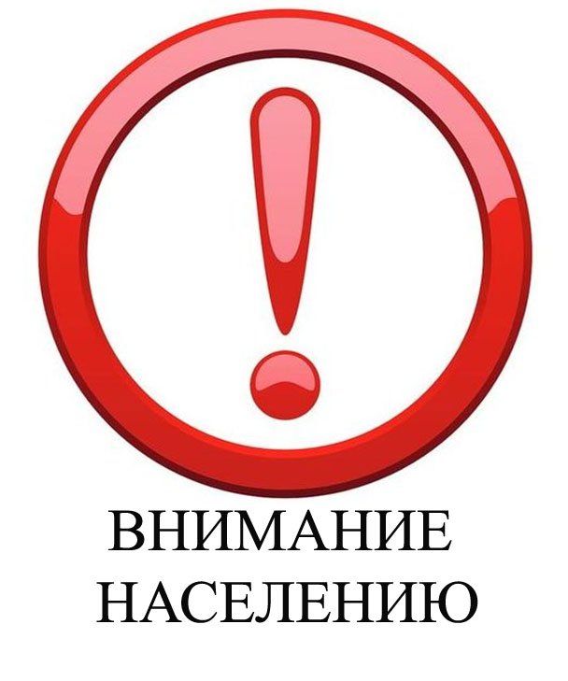
Если Вам стало известно о незаконной торговле алкогольной и спиртосодержащей продукции или о случаях отравления суррогатным алкоголем, звонить в полицию по «02», «112», в дежурную часть отдела полиции МО МВД «Прохладненский» - 7-11-58, либо в прокуратуру города Прохладного.

Прокуратура города Прохладного осуществляет надзор за соблюдением законодательства в сфере лицензирования, продажи и оборота алкогольной продукции!

Прокуратура
города Прохладного
ул. Гагарина, 35, г. Прохладный, 361045
тел./факс (886631) 7-14-85
е-mail: prohladnyj@prokkbr.ru.

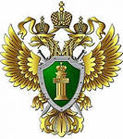

Прокуратура города Прохладного



ПАМЯТКА ДЛЯ ГРАЖДАН

Как не стать жертвой суррогатного алкоголя

г. Прохладный, 2022
В последнее время возросло количество случаев отравления граждан после употребления суррогатного алкоголя.
Метиловый спирт (метанол) является наиболее опасным токсическим веществом, и в случае использования его в качестве суррогатного алкоголя, приводит к летальному исходу. Метиловый спирт (метанол) – сильный яд, может вызвать острые отравления со смертельным исходом при ингаляции, абсорбции через неповрежденную кожу, заглатывании. При приеме внутрь смертельная доза метанола для человека равно 30 граммов, тяжелое отравление, сопровождающееся слепотой, может быть вызвано 5-10 граммами веществ.

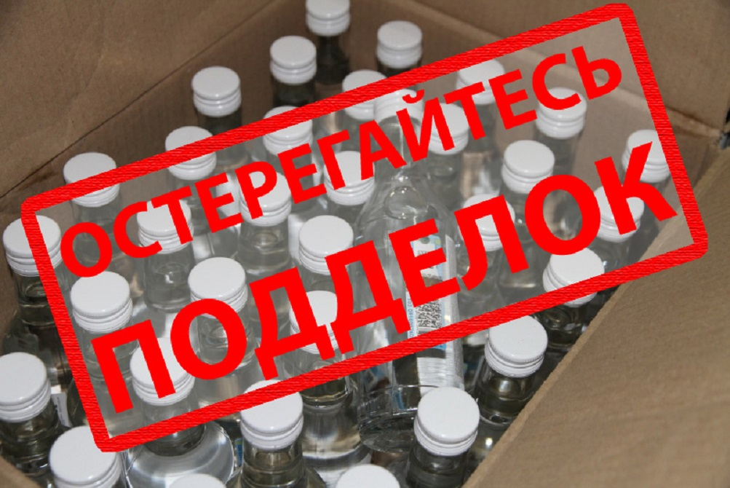

Без соблюдения требований Федерального закона от 22.11.1995 № 171-ФЗ (ред. от 02.07.2021) «О государственном регулировании производства и оборота этилового спирта, алкогольной и спиртосодержащей продукции и об ограничении потребления (распития) алкогольной продукции», в том числе исключается возможность контроля качества реализуемого товара, что в конечном счете приводит к появлению на нелегальном рынке суррогатной продукции низкого качества и нередко опасной для жизни и здоровья потребителя.

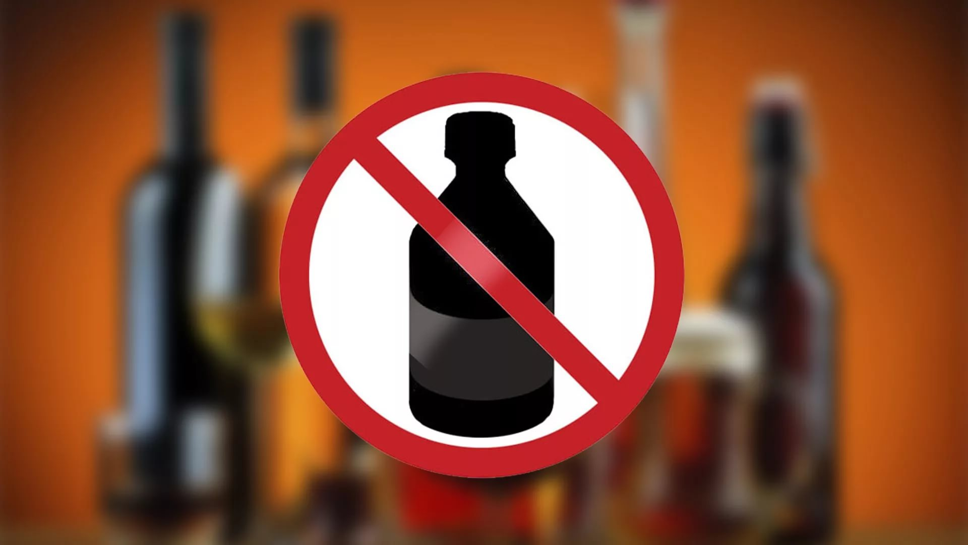

Нередко лица, занимающиеся незаконной розничной торговлей алкогольной и спиртосодержащей пищевой продукции, производят ее в домашних условиях и с целью снижения себестоимости используют пищевые компоненты низкого качества (а иногда и непищевые), не соблюдают технологии производства, что опять-таки приводит к созданию товара, представляющего опасность для жизни и здоровья потребителя.
Доступная алкогольная продукция приводит к расширению круга лиц, ее употребляющих, и в конечном счете к росту контингента, пораженного алкоголизмом, что помимо детерминирующего фактора совершения преступлений корыстной и корыстно-насильственной направленности негативно сказывается и на общественной нравственности.
Розничная продажа алкогольной продукции запрещается, в том числе:
- в зданиях и помещениях, находящихся во владении, распоряжении и (или) пользовании: образовательных организаций; юридических лиц и индивидуальных предпринимателей, осуществляющих медицинскую деятельность, а также деятельность в области культуры;
- на спортивных сооружениях;
- на оптовых и розничных рынках;
- на всех видах общественного транспорта (транспорта общего пользования) городского и пригородного сообщения, на остановочных пунктах его движения, на автозаправочных станциях;
- на вокзалах, в аэропортах;
- в местах массового скопления граждан в период проведения публичных мероприятий;
- на территориях, прилегающих: к зданиям и помещениям образовательных организаций; организаций, осуществляющих обучение несовершеннолетних; к спортивным сооружениям;
- без соответствующей лицензии;
- дистанционным способом;
- в полимерной потребительской таре объемом более 1500 миллилитров.

